«Как рассказать ребенку о Великой Отечественной Войне 1941-1945 гг.?»
(Консультация для родителей)

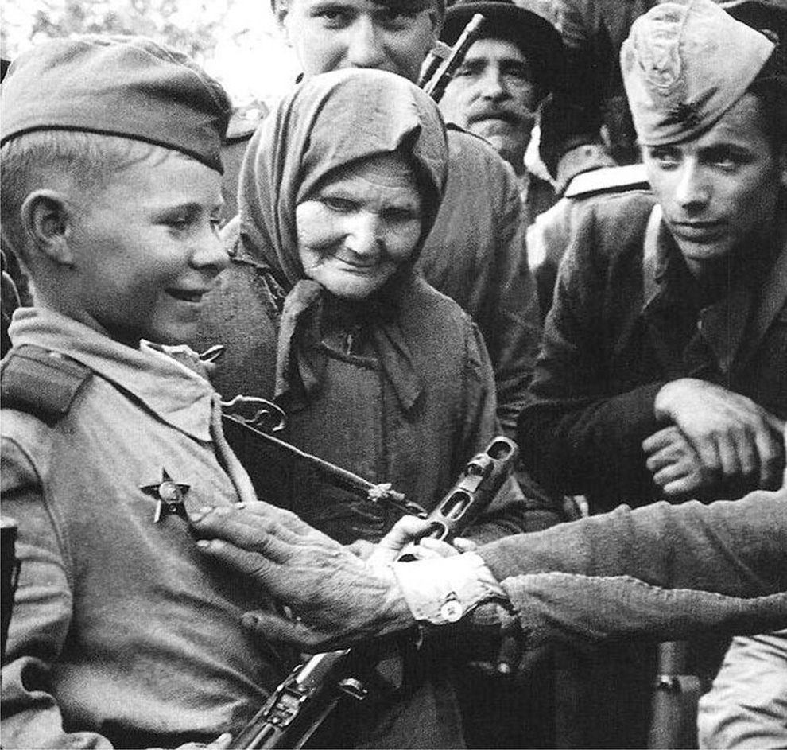
Как рассказать ребенку о Великой Отечественной Войне.

События прошлого века уходят все дальше в историю, и услышать о Великой Отечественной войне из первых уст сейчас почти невозможно. Подвиги прошлого живут благодаря воспоминаниям. Если не передавать историю своим детям, Великая Отечественная война останется на страницах учебников как исторический факт, и не более.
Повествование о Великой Отечественной войне стоит начать с истории семьи. Рассказать о том, что вам рассказывали ваши родители, бабушки и дедушки о войне, о горести и радости во время войны. Если есть возможность, познакомить ребенка с ветераном ВОВ. Они найдут общий язык, да и воспоминания очевидцев зачастую слушать гораздо интереснее, нежели рассказы тех, кто этого не видел. Мальчишкам будет интересно узнать о военной технике, о военных действиях, о знаменитых людях, отличившийся на войне. Девочкам интересно знать о подвигах женщин-героев, во время войны. Обязательно сделайте акцент на том, что все эти герои, когда-то были такими же обычными гражданами страны, как каждый из нас. Их никто не учил защищать Родину. Они сами взяли на себя ответственность за будущее и били врага ради наших жизней.
В каждой семье, наверное, есть альбом со старыми или даже старинными фотографиями. Пожелтевшие, они хранят изображения лиц тех людей, которые дали жизнь вашим родителям, а значит дали жизнь и вам. Ваша мама показывала вам эти снимки, рассказывая о них. Пришла пора и вам рассказать ребенку о прадедах - героях прошлого. Начните разговор, рассматривая снимки. Пусть прадедушка, которого ребенок никогда не видел, станет для него родным человеком. Расскажите о нем подробнее. Попытайтесь определить: на кого больше вы похожи – на маму, бабушку или дедушку? Обратите внимание малыша на то, каким статным, храбрым, мужественным выглядит он на снимке.
Найдите время сходить с ребенком к вечному огню. Это яркое впечатление отложится у него вместе с вашим рассказом о подвиге советских солдат. Вечный огонь горит в любое время года, в любую погоду и символизирует вечную память о павших. Расскажите, что на мемориальных досках написаны имена воинов, погибших за наше будущее, а не просто непонятные слова. И каждое имя – это история жизни и смерти человека, который был чьим-то сыном, братом, отцом. Их жизнь оборвалась, а мы продолжаем жить и благодарим их за это.
Война это вроде бы взрослая жизнь, однако, непременно нужно вспомнить и рассказать ребенку о детях, которым довелось пережить годы войны. Иногда и не пережить. В один миг закончилось их детство: игры и игрушки сменились тяжелым трудом и заботой о тех, кто нуждался, кто был слабее и беспомощнее. Война унесла много детских жизней. Обязательно расскажите историю про детей-героев советского союза Зину Портнову, Леню Голикова, Марата Казея, Володю Дубинина и др.
Обязательно вспомните, что подвиги совершали не только люди, но и целые города, которым были присвоены звания «городов-героев».
Говорите о войне откровенно, это страшно и горько. И здесь не уместен громкий пафос, также как и фальшь.
В детском саду непременно освещается тема войны и победы. Дети слушаю стихи и рассказы, учат стихи, готовят открытки памяти для ветеранов, иногда группы выходят к ближайшему памятнику для возложения цветов. Но все самое главное идет из семьи, поэтому родителям нужно обязательно поддерживать «волну». Посмотреть вместе фильмы или мультфильмы о войне, сходить на парад победы, поучаствовать в «Бессмертном полку». Ведь война коснулась каждой семьи, и быть не может, чтобы в семейной истории ничего на этот счет не было. Часто в парках и скверах инициативные люди собираются и поют военные песни, с аккордеоном или просто так, очень хорошо вместе ребенком присоединиться к поющим.
Вечерний салют в честь дня победы яркое и красочное зрелище. Найдите возможность сходить с ребенком и посмотреть. Только обязательно объясните ему, что это не развлечение, а напоминание в том салюте 9 мая 1945 года, когда «радость со слезами на глазах», когда те, кто остался в живых, потеряв своих сыновей, отцов, родных на страшной войне знали – снова будут цвести яблони, люди будут любить и смеяться, и обязательно на свете появитесь вы.
А можно с помощью одного лишь рассказа рассказать малышу обо всех ужасах того времени.
Победа будет за нами! Автор: С. П. Алексеев
Была самая короткая ночь в году. Люди мирно спали. И вдруг:
— Война! Война!
22 июня 1941 года на нашу Родину напали немецкие фашисты. Напали словно воры, словно разбойники. Они хотели захватить наши земли, наши города и сёла, а наших людей либо убить, либо сделать своими слугами и рабами. Началась Великая Отечественная война. Она продолжалась четыре года.
Нелёгким был путь к победе. Враги напали на нас неожиданно. У них было больше танков и самолётов. Наши армии отступали. Бои шли на земле, в небе, на море. Прогремели великие битвы: Московская, Сталинградская, битва на Курской дуге. 250 дней не сдавался врагу героический Севастополь. 900 дней в страшной блокаде держался мужественный Ленинград. Отважно сражался Кавказ. На Украине, в Белоруссии, в других местах громили захватчиков грозные партизаны. Миллионы людей, в том числе и дети, трудились у заводских станков и на полях страны. Советские люди (Советский Союз — так называлась в те годы наша страна) делали всё, чтобы остановить фашистов. Даже в самые тяжёлые дни они твёрдо верили: «Враг будет разбит! Победа будет за нами!»
И вот пришёл день, когда наступление захватчиков было остановлено. Советские армии погнали фашистов с родной земли.
И снова битвы, битвы, бои, сражения. Всё мощнее, всё несокрушимей удары советских войск. И наступил самый долгожданный, самый великий день. Наши солдаты дошли до границ Германии и штурмом взяли столицу фашистов — город Берлин. Был 1945 год. Цвела весна. Был месяц май.
Фашисты признали полное своё поражение 9 мая. С той поры этот день стал нашим великим праздником — Днём Победы.
Чудеса героизма и храбрости проявили наши люди, защищая от фашистов родную землю.
Брестская крепость стояла на самой границе. Атаковали её фашисты в первый же день войны. Думали: день — и крепость у них в руках. Целый месяц держались наши солдаты. А когда сил не осталось и фашисты ворвались в крепость, последний её защитник написал штыком на стене: «Я умираю, но не сдаюсь».
Была Великая Московская битва. Фашистские танки рвались вперёд. На одном из участков фронта дорогу врагу преградили 28 героев-солдат из дивизии генерала Панфилова. Десятки танков подбили бойцы. А те всё шли и шли. Изнемогали в бою солдаты. А танки всё шли и шли. И всё же не отступили в этом страшном бою панфиловцы. Не пропустили к Москве фашистов.
Генерал Дмитрий Карбышев был ранен в бою и оказался в плену. Он был профессором, очень известным военным строителем. Фашисты хотели, чтобы генерал перешёл на их сторону. Обещали жизнь и высокие посты. Не предал Родину Дмитрий Карбышев. Казнили фашисты генерала. Вывели в сильный мороз на улицу. Облили холодной водой из шлангов.
Василий Зайцев — знаменитый герой Сталинградской битвы. Из своей снайперской винтовки он уничтожил триста фашистов. Неуловим для врагов был Зайцев. Пришлось фашистским командирам вызвать из Берлина знаменитого стрелка. Вот кто уничтожит советского снайпера. Вышло всё наоборот. Зайцев убил берлинскую знаменитость. «Триста первый», — сказал Василий Зайцев.
Во время боёв под Сталинградом в одном из артиллерийских полков прервалась полевая телефонная связь. Рядовой солдат связист Титаев под огнём врага пополз выяснять, в каком месте оборван провод. Нашёл. Только попытался скрутить концы проводов, как осколок неприятельского снаряда попал в бойца. Не успел Титаев соединить провода, тогда, погибая, он их крепко зажал губами. Заработала связь. «Огонь! Огонь!» — снова зазвучали в артиллерийском полку команды.
Много смертей принесла нам война. Двенадцать солдат Григорянов были членами большой армянской семьи. Служили в одном отделении. Вместе ушли на фронт. Вместе отстояли родной Кавказ. Вместе со всеми пошли вперёд. До Берлина дошёл один. Погибли одиннадцать Григорянов. После войны жители города, в котором жили Григоряны, в честь героев посадили двенадцать тополей. Выросли ныне тополя. Стоят они ровно в ряд, словно солдаты в строю, — высокие и красивые. Память вечная Григорянам.
В борьбе с врагами принимали участие подростки и даже дети. Многие из них за отвагу и мужество были награждены боевыми медалями и орденами. Валя Котик в двенадцать лет ушёл разведчиком в партизанский отряд. В четырнадцать лет за свои подвиги стал самым юным Героем Советского Союза.
В Севастополе сражался рядовой пулемётчик. Точно разил врагов. Оставшись один в окопе, принял неравный бой. Был ранен, контужен. Но удержал окоп. Уничтожил до ста фашистов. Ему присвоили звание Герой Советского Союза. Звали пулемётчика Иван Богатырь. Не сыщешь лучшей фамилии.
Лётчик-истребитель Александр Покрышкин сбил первый фашистский самолёт в самом начале войны. Удачлив Покрышкин. Увеличивается число сбитых им самолётов — 5, 10, 15. Сменяются названия фронтов, на которых сражался лётчик. Растёт, растёт героический счёт побед — 20, 30, 40. Война приближалась к концу — 50, 55, 59. Пятьдесят девять самолётов врага сбил лётчик-истребитель Александр Покрышкин.
Стал он Героем Советского Союза.
Стал дважды Героем Советского Союза.
Стал трижды Героем Советского Союза.
Вечная слава тебе, Александр Покрышкин, первый трижды герой в стране.
А вот история ещё одного подвига. Лётчик Алексей Маресьев был сбит в воздушном бою. Он уцелел, но был тяжело ранен. Его самолёт упал на территории врага в глухом лесу. Стояла зима. 18 дней он шёл, а потом полз к своим. Его подобрали партизаны. Лётчик отморозил ноги. Их пришлось ампутировать. Как же летать без ног?! Маресьев научился не только ходить и даже танцевать на протезах, но главное — управлять истребителем. В первых же воздушных боях он сбил три фашистских самолёта.
Шли последние дни войны. Тяжёлые бои велись на улицах Берлина. Солдат Николай Масалов на одной из берлинских улиц, рискуя жизнью, под огнём врага вынес с места боя плачущую немецкую девочку. Война кончилась. В самом центре Берлина в парке на высоком холме возвышается сейчас памятник советскому солдату. Стоит он со спасённой девочкой на руках.
Герои. Герои... Подвиги. Подвиги... Их было тысячи, десятки и сотни тысяч.
Прошло почти восемьдесят лет с той страшной поры, когда напали на нашу страну фашисты. Вспомните добрым словом своих дедов и прадедов, всех тех, кто принёс нам победу. Поклонитесь героям Великой Отечественной войны. Героям великой войны с фашистами.
Узнать больше о войне 1941–1945 годов помогут другие стихи и рассказы, написанные специально для дошкольников.
• С. П. Алексеев «Рассказы из истории Великой Отечественной войны». Книга посвящена трем главным сражениям Великой Отечественной войны. О том, как развивалась грандиозная битва у стен Москвы, о героизме советских людей, вставших на защиту столицы.
• Е. Благинина «Шинель» - о детстве лишенном радостей по чьей – то злой воле, подраненном войной, заставившей рано повзрослеть.
• А. Барто «Звенигород» - о военном детстве в тылу.
• С. М. Георгиевская «Галина мама». Эта небольшая повесть написана для малышей, для дошкольников, но рассказывается в ней не о пустяках, а о воинской доблести.
• Ю. П. Герман «Вот как это было». Повесть написана от имени маленького героя Мишки. Автор показал войну, блокаду в детском восприятии - в произведении нет ни одного слова, которое выходило бы за границы Мишкиного понимания.
• В. Ю. Драгунский Арбузный переулок. («Денискины рассказы"). Отец рассказывает Дениске о своем голодном военном детстве.
• А. М. Жариков «Смелые ребята», «Максим в отряде», «Юн бат Иванов».
• В. А. Осеева «Андрейка». Рассказ о семилетнем Андрейке, помогающем матери в тяжелые военные годы и старающемся заменить ушедшего на фронт старшего брата.
• К. Г. Паустовский «Стальное колечко. Сказка о девочке и волшебном колечке, которое подарил ей боец.
• И. Токмакова «Сосны шумят» - о том, как война долгие годы не отпускает человека.
• Шишов А. «Лесная девочка». Из книжки ребята узнают о судьбе маленькой девочки Тани, внучки старого партизана, в годы Великой Отечественной войны.
• Ю. Яковлев «Как Сережа на войну ходил». Пронзительная сказка о мальчике Сереже, который хотел увидеть войну собственными глазами. И повел его по военной дороге не кто иной, как родной дедушка, погибший в неравном бою. Нелегкий это был поход – ведь война не прогулка, а тяжелый труд, опасности, бессонные ночи и бесконечная усталость.
• Л. Кассиль «Твои защитники»;
• С. Михалков «День Победы».
Часто по телевидению транслируются фильмы о войне и кадры военных лет. Не спешите выключить телевизор. Вместе с ребенком устройте семейный вечер просмотра военных фильмов: «В бой идут одни старики», «Аты - баты шли солдаты», «А зори здесь тихие». Посмотрите только отрывки. Маленький ребенок слишком впечатлителен. Обо всех ужасах войны ему знать не нужно.

